

МИНИСТЕРСТВО ОБРАЗОВАНИЯ И НАУКИ РЕСПУБЛИКИ ДАГЕСТАН

МО «БУЙНАКСКИЙ РАЙОН»

МКОУ «ВЕРХНЕКАЗАНИЩЕНСКАЯ СРЕДНЯЯ ОБЩЕОБРАЗОВАТЕЛЬНАЯ ШКОЛА №2 ИМЕНИ ГЕРОЯ РОССИИ ДАУДОВА ЗАКИРА АЛИЕВИЧА»

368206, РЕСПУБЛИКА ДАГЕСТАН С.В-КАЗАНИЩЕ ТЕЛ.8-928-682-98-52

Е-mail: [vk29051@bk.ru](mailto:vk29051@bk.ru), адрес сайта:<http://v-kaza.dagestanschool.ru/>

ИНН 0507019915 ОГРН 1070507004160

**Справка**

**по целевой программе « Комплексные меры противодействия злоупотребления наркотических средств и их незаконному обороту» в МКОУ « Верхнеказанищенская СОШ №2 имени Героя России Закира Даудова»за 1 квартал 2021года.**

|  |  |  |  |  |  |  |
| --- | --- | --- | --- | --- | --- | --- |
| **№** | **Мероприятия** | **Класс** | **Ответств.** | **Приглаш.** | **Сроки** | **Кол-во уч-ся** |
| **1.** | **Акция приуроченная к Всемирному дню борьбы со СПИДом** |  | **Старшая вожатая Магомедова М.А.** | **Зам.дир. по ВР АтагаджиеваЗ.М. Психолог-Касымова С.Ш.** | **15.02.21г.** | **76 уч-ся** |
| **2.** | **Классный час « С наркотиками –дорога в никуда»** | **7- 11** | **Кл.рук. Залибекова А.И. Мутайгаджиева А.И.** | **Зам. дир. по ВРПсихолог, социолог** | **24.02.21г** | **27 уч-ся** |
| **3.** | ***Встреча с представителями духовенства«Караван -духовной истории»*** | **5-11кл** | **Зам.дир. по ВР** | **Представители духовенства с.В-Казанище АбжаковБ.**  **Саладинов Н из муфтиятаДжабрагьилГьажи и Сулейман-Гьажи** | **16.01.21г.** | **72 уч-ся** |
| **4** | ***Анкетирование уч-ся на выявление употребление наркотиков*** |  | **Психолог- Касымова С.Ш.** |  | **23.01.21г.** | **123уч** |

**15.02.2021году в школе с силами волонтеров от РДШ была проведена Акция приуроченная к Всемирному дню борьбы со СПИДом**

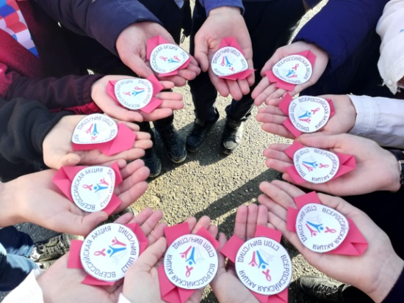 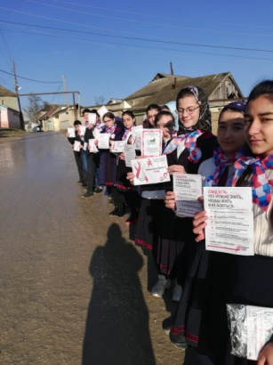

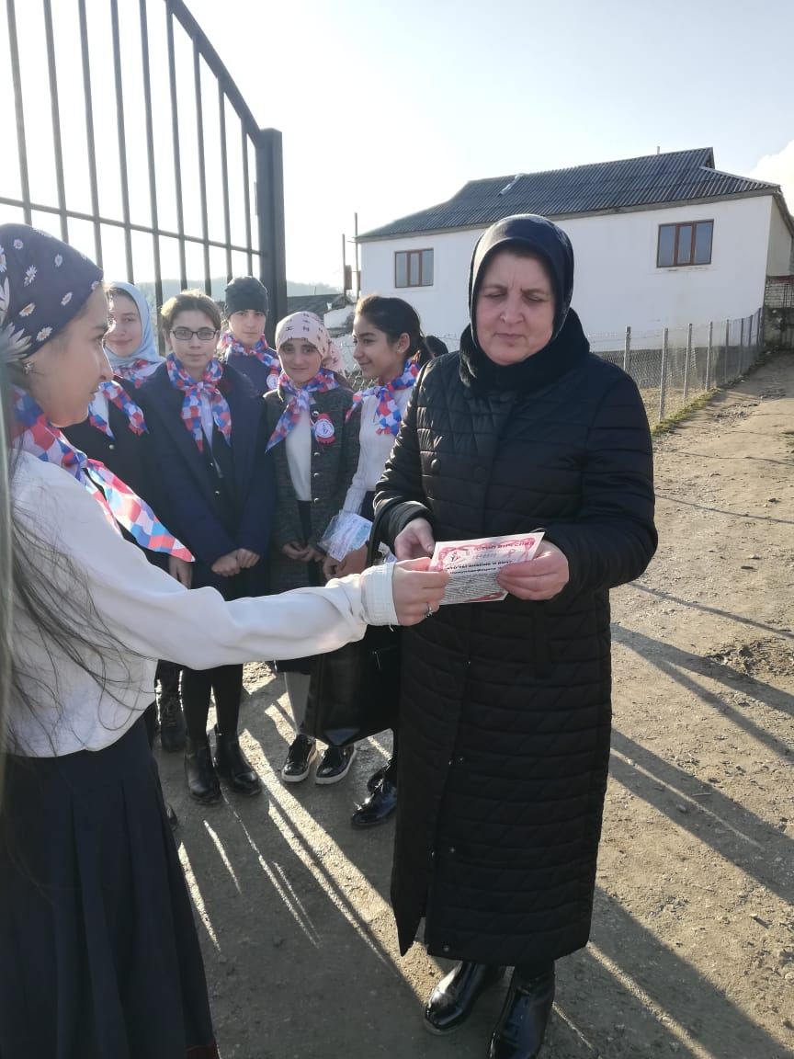 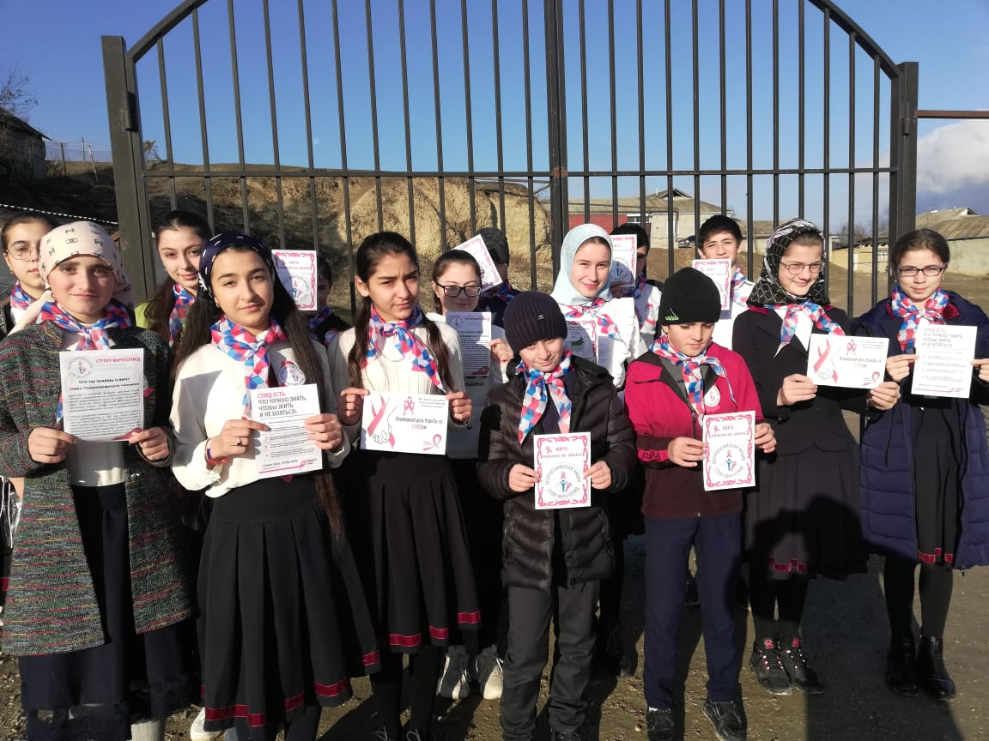

**24.02.21 Классный час « С наркотиками –дорога в никуда»**

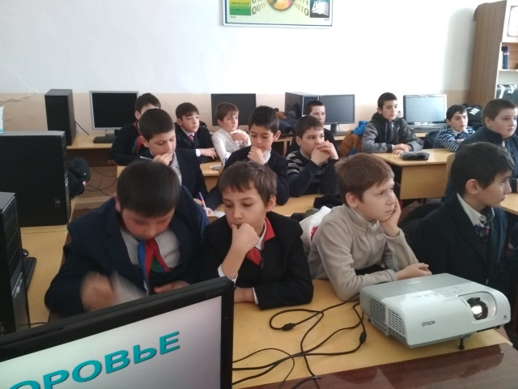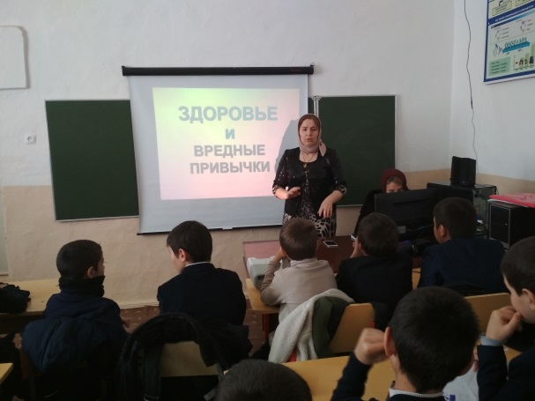

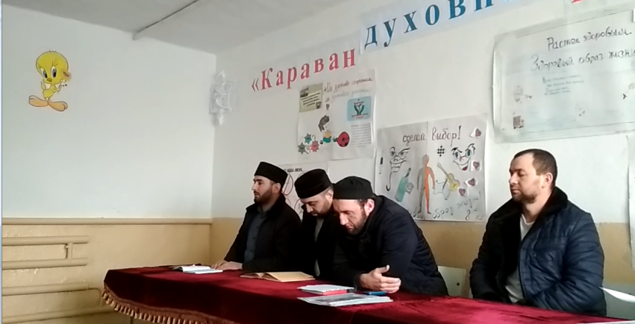***Встреча с представителями духовенства«Караван -духовной истории»* Представители духовенства с.В-Казанище АбжаковБ. Саладинов Н из муфтиятаДжабрагьил-Гьажи и Ислам-Гьажи**

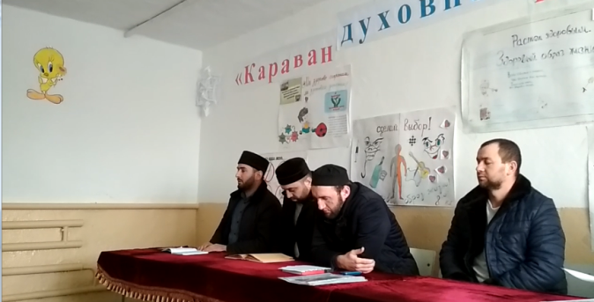

23.01.21г.Анкетирование уч-ся на выявление употребление наркотиков

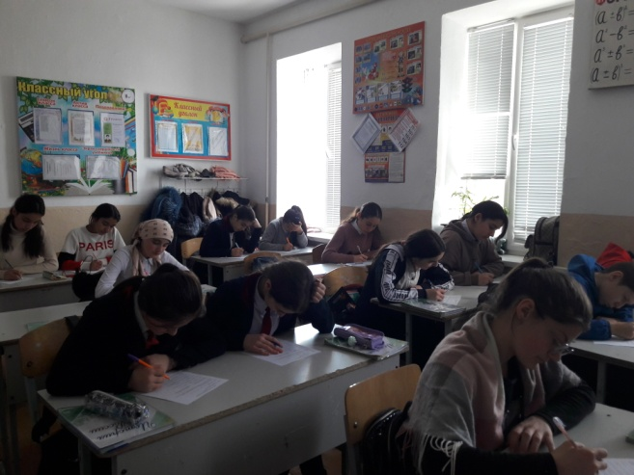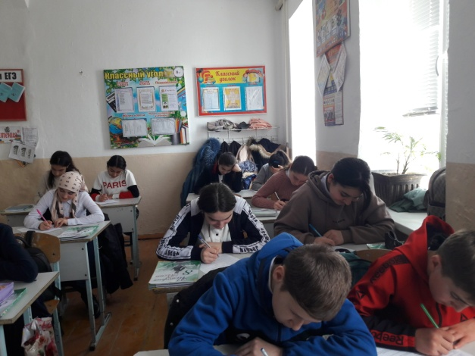

Заместитель директора по ВР Атагаджиева З.М.